Załącznik nr 2 do SWZ, ZP.272.1.86.2024

SZCZEGÓŁOWY OPIS PRZEDMIOTU ZAMÓWIENIA
Lp. |  | Nazwa | Specyfikacja | Przykładowa grafika | Ilość | Znakowanie/Logo
1 | Torby muralowe |  | Opis: Torba promocyjna na ramię z wizerunkiem Mikołaja Kopernika.  Specyfikacja:  wymiary torby:  • szerokość 36 cm (+/-2 cm)  • wysokość 41 cm (+/-2 cm)  • dno 8 cm (+/-2 cm)  • uchwyty: szerokość:4cm; długość: 62cm (+/-2 cm)  • kieszeń wewnętrzna: szerokość: 20 cm; długość: 11 cm (+/-2 cm)  materiał wykonania:  • 100% bawełny o gramaturze co najmniej 250gsm  kolor i metoda druku:  • druk cyfrowy DTG  • jednolity kolor torby: czarny lub granatowy  niezbędne elementy torby promocyjnej:  • grafika nadrukowana na torbie z Mikołajem Kopernikiem (grafiki własne Zamawiającego stanowią odrębny załącznik do specyfikacji)  • znak towarowy słowno-graficzny: Szlak Kopernikowski-gwiazdozbiór miejsc oraz logotyp Warmia Mazury (logo będzie stanowiło odrębny załącznik do specyfikacji) umieszczony na metce torby; metka drukowana wykonana z 280 g/m² kolor biały z nadrukiem DTG z 2 stron wszyta na zewnątrz torby po prawej stronie ok. 7 cm od dołu (+/- 1 cm)  • zamki błyskawiczne spiralne lub metalowe, służące do zamknięcia głównej komory i kieszeni wewnętrznej; zamknięcie torby na zamek czarny lub granatowy na całej szerokości z listwą w zależności od koloru torby | 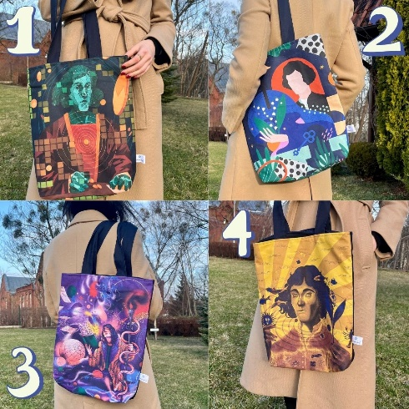     | 820 szt.  (po 205 szt.  z każdej przedstawionej grafiki muralowej) |   https://warmia.mazury.pl/images/Departament_Koordynacji_i_Promocji/ksi%C4%99ga/ksiega-7-7-2015/KIW_W-M_aktualizacja_2015.pdf  i    lub    lub    https://warmia.mazury.pl/images/Departamenty/Departament_Turystyki/KSI%C4%98GA_ZNAKU_SZLAK_KOPERNIKOWSKI.pdf
2 | Koszulki z kieszonką z nadrukiem murali |  | Opis: Koszulka promocyjna z kieszonką z wizerunkiem Mikołaja Kopernika (mural).  Specyfikacja:  Wymiary męskich i damskich koszulek:  S, M, L, XL  • Rozmiar S: szerokość 48 cm, długość 68 cm (+/-1 cm)  • Rozmiar M: szerokość 51 cm, długość 71 cm (+/-1 cm)  • Rozmiar L: szerokość 54 cm, długość 74 cm (+/-1 cm)  • Rozmiar XL: szerokość 57 cm, długość 77 cm (+/-1 cm)  • Kieszonka na klatce piersiowej: 10 cm x 10 cm (+/-1 cm)  Rodzaj dekoltu:  • koszulka męska: okrągły  • koszulka damska: w serek  Materiał:  • 100% bawełna  Gramatura:  • 150-180 g/m²  Kolor Koszulki:  • Kolor: granatowy  • Kieszonka: mural  Metoda Nadruku:  • nadruk grafiki muralowej na kieszonce: technika sublimacji  • nadruk logo Warmia Mazury na białej metce metodą DTG  Niezbędne Elementy Koszulki:  • metka z logo Warmia Mazury umieszczona jako wszywka z przodu na dole koszulki po prawej stronie (metka krawędziowa)  • wzmocnione szwy na ramionach i karku dla zwiększenia trwałości  • podwójne przeszycia na rękawach i dole koszulki  • kieszonka na klatce piersiowej: umieszczona po lewej stronie | grafika na koszulkę damską  grafika na koszulkę męską  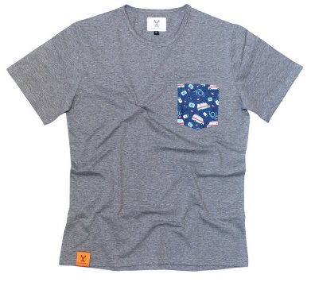 | 800 szt.  (po 400 szt.  z każdej przedstawionejgrafiki muralowej damskiej  i męskiej, w tym po 100 szt. każdego rozmiaru  dla koszulki damskiej  i męskiej)

*wielkość i proporcje logotypów odpowiednie do powierzchni zadruku danego asortymentu (obowiązuje Księga Identyfikacji Wizualnej Szlaku Kopernikowskiego
oraz Księga Identyfikacji Wizualnej Województwa Warmińsko-Mazurskiego)

